

**QUALIDADE DE SOFTWARE**

Raffael Azevedo

Análise de Qualidade

Novo Hamburgo

2023

# RESUMO

A maioria esmagadora dos produtos que consumimos, desde brinquedos a eletrônicos, são construídos na China e exportados para o resto do mundo. Grandes marcas, como Apple e Razer por exemplo, mantém fábricas de seus produtos na China devido a farta mão de obra e disponibilidade de peças. Os teclados mecânicos são um dos inúmeros exemplos de itens que foram ‘barateados’. Hoje em dia, ter um bom teclado (para jogos ou trabalho *home office*) se tornou algo mais acessível, pois diversas fabricantes agora fazem partes (chassi, *switches*, *keycaps*, etc.) e as vendem em grandes lojas internacionais. Nos últimos anos vêm surgindo várias marcas chinesas que concorrem com os produtos de grandes marcas, oferecendo produtos de qualidade muito boa, custando apenas uma fração do que os acessórios ‘de marca’. Lojas *online* como *AliExpress* e *Shopee* reúnem diversos vendedores que vendem estes produtos, que chegam à nossa casa em uma velocidade assustadora. Neste relatório serão analisados o teclado mecânico **T-Dagger Bora.**

# SUMÁRIO

1. RESUMO 2

2. SUMÁRIO 3

3. RELATÓRIO 3

3.1 Detalhes do produto ou serviço 4

3.2 Tabela de Análise 4

3.3 Evidências 7

3.4 Onde encontrar 7

4. CONCLUSÃO 8

# RELAT**ÓRIO**

O teclado é utilizado por apenas uma pessoa diariamente, sendo esta única pessoa um colaborador de uma empresa em modalidade de trabalho remoto. Ele funciona extremamente bem, não apresenta nenhum defeito crônico. Por ser um teclado mecânico e seu modelo permitir trocas rápidas de *switches*, isso faz com que qualquer tecla defeituosa possa ser trocada individualmente, o que é um grande bônus, já que não invalida todo o produto por apenas uma tecla com defeito. Sua ergonomia é boa e é bastante agradável de trabalhar utilizando este teclado.

## Detalhes do produto ou serviço

|  |  |
| --- | --- |
| **Nome do produto ou serviço:** | **Teclado mecânico T-Dagger Bora** |
| **Fabricante:** | **T-Dagger** |
| **Tempo de uso:** | **1,5 anos** |
| **Outros detalhes relevantes sobre o produto:** |  |

## Tabela de Análise

|  |  |  |
| --- | --- | --- |
| **Característica** | **Sua percepção** | **Referência da evidência [caso tenha]** |
| **Usabilidade:** | O teclado é oferecido tanto com *switches* Outemu Blue ou Brown, sendo eles *clicky* e *tactile*, respectivamente. O meu modelo veio com o primeiro. Aparentemente tem o mesmo *design* de um teclado convencional, porém pressionar as teclas parece mais ‘prazeroso’ e também firme. É mais fácil de digitar sem cansar muito os dedos (por força excessiva, por exemplo). O teclado possui retroiluminação e cabo removível. Muito fácil de fazer manutenção, visto que as *keycaps* saem com certa facilidade, bem como os *switches*. | Imagem 1 |
| **Matéria prima:** | **Majoritariamente plástico ABS, circuitos eletrônicos simples (placa controladora), molas (dentro dos *switches*).** |  |
| **Performance:** | O teclado apresenta um desempenho acima do esperado. As teclas funcionam muito bem, apresentando uma estabilidade e precisão muito boas. A luz é razoável, não sendo permitido controlar a intensidade de sua luminosidade (apenas existem modos distintos de como os LEDs acendem). Eu optei por trocar todos os *switches* por outros que tivessem características diferentes (táteis, mas não ‘*clicky*’, pois o som dos *switches clicky* incomoda bastante quando se há mais pessoas na sala). Optei pelos *switches Purple* da própria Outemu. | Imagem 2 |
| **Design:** | O teclado apresenta um design bastante minimalista, sendo composto apenas do chassi de plástico, onde nele estão os *switches*, e por cima destes, as *keycaps*. As teclas são bem espaçadas, formato ABNT2. Algo que poderia ser melhorado é que por ser um conceito ‘semi-aberto’, é muito fácil de acumular sujeira. Seu chassi é bastante frágil e maleável (esperado pela faixa de preço). Aplicando um pouco de força excessiva nota-se claramente o teclado se dobrar e afundar onde foi pressionado. Torcê-lo também é relativamente fácil. | Imagem 1 |

## Evidências

Fotos do teclado

Imagem 1: Teclado T-Dagger Bora

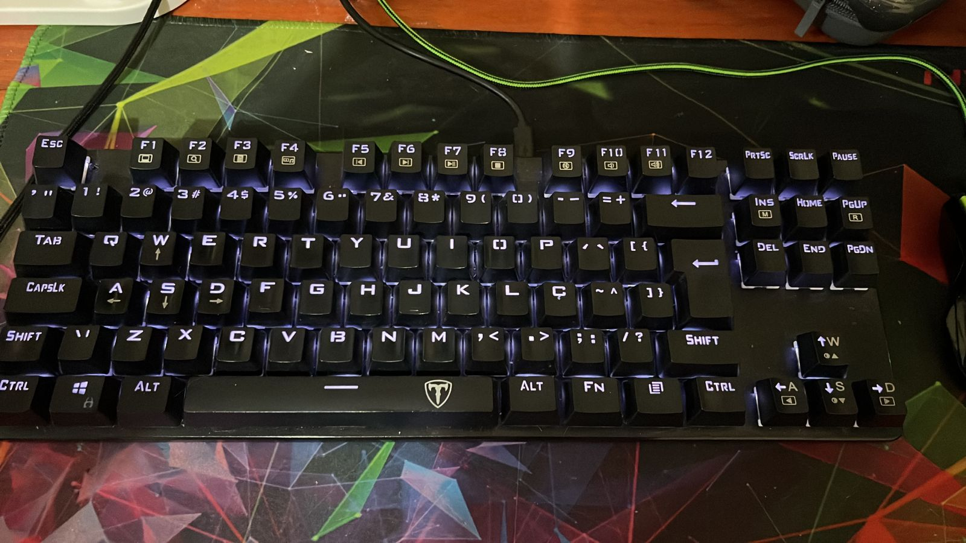Imagem 2: Detalhe da tecla sem a *keycap*, expondo o *switch*.

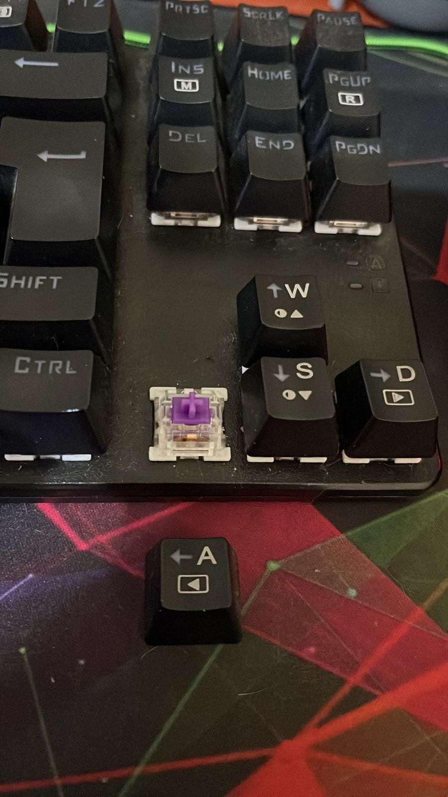

## Onde encontrar

Este teclado pode ser adquirido em lojas virtuais, como a KaBuM: <https://www.kabum.com.br/produto/152114>

# CONCLUSÃO

Confeccionar este relatório me fez perceber como pode ser complexo pensar criticamente acerta de coisas que fazem parte do nosso cotidiano. Exercitar o pensamento analítico foi algo que pratiquei durante a escrita do documento.